2016年度 本試験 化学基礎 第2問 － 問4

必要があれば，原子量は次の値を使うこと。
H 1.0 C 12 O 16 Cu 64 Sn 119

【問題】

ある酸Aの水溶液をある塩基Bの水溶液に滴下すると，pHは表1のように変化した。この酸Aの水溶液を用いて塩基Bの水溶液を中和滴定するとき，用いる指示薬として最も適当なものを，下の①～④のうちから一つ選べ。

表1
滴下量〔mL〕 | pH
4.0 | 9.4
5.0 | 9.2
6.0 | 9.1
7.0 | 9.0
8.0 | 8.7
9.0 | 8.3
9.8 | 7.6
10.0 | 5.2
10.2 | 3.0
11.0 | 2.4
12.0 | 2.0
13.0 | 1.8
20.0 | 1.5
40.0 | 1.2

① 変色域のpHが1.2～2.8の指示薬
② 変色域のpHが4.2～6.2の指示薬
③ 変色域のpHが8.0～9.8の指示薬
④ 変色域のpHが9.3～10.5の指示薬

2016年度 本試験 化学基礎 第2問 － 問4

【問題情報】

単元 | 中和滴定
配点 | 4点
計算問題 | ×
難易度 | 普通

【正解】

② 変色域のpHが4.2～6.2の指示薬

【解説】

指示薬の選択では，pHが大きく変化するところ（pHジャンプ）に注目し，そのpHに対応する変色域の指示薬を選びます。

表を見ていくと，滴下量が9.8mL～10.2mLのところでpHが大きく変化し，そのpH変化は7.6から3.0です。このpH範囲に変色域をもつ指示薬を選択します。

選択肢の中では，②変色域のpHが4.2～6.2の指示薬 のみが該当しています。

ちなみに，中和滴定曲線は次のようになります。

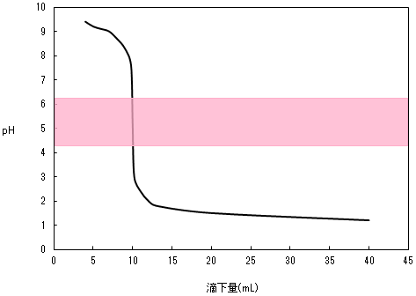

高校化学Net参考書 http://ko-ko-kagaku.net/

